上海公司注销流程及资料查询电话

上海公司注销流程及资料查询电话详解

对于上海地区的公司来说，注销流程是一项繁琐且需要严格遵循的程序。本文将为您详细解读上海公司注销的流程、所需资料以及提供查询电话，帮助您顺利完成公司注销。

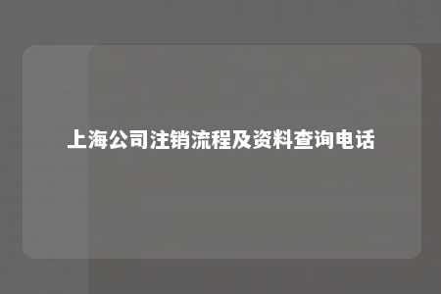

一、上海公司注销流程

1. 股东会决议：由公司全体股东通过决议解散公司。
2. 清算组备案：在10个工作日内成立清算组，到工商局进行备案。组长可由法人担任，组员可由大股东担任。
3. 登报注销：要求登报满45天，以完成工商注销。
4. 税务注销：完成税务清算，实际经营期所得税申报，并取得清税证明。
5. 工商注销：填写相关材料，提交柜台办理。
6. 领取注销单：正常行政服务中心3-7天出具注销通知单。
7. 完结：完成以上步骤，公司注销手续即告完成。

二、上海公司注销所需资料

1. 营业执照正副本
2. 所有刻过的章
3. 法人实名账号密码
4. 清算组成员的身份证及U盾
5. 开过票的公司需近三年的财务报表电子档（利润表、资产负债表、科目余额表）
6. 空白发票、购票本、开票设备（金税盘）
7. 银行基本户全套资料
8. 工商局要求的其它资料（每个区的工商局对资料的要求略有不同）

三、上海公司注销查询电话

为方便广大企业了解注销流程和所需资料，以下提供上海地区公司注销相关查询电话：

1. 上海工商局咨询电话：12315
2. 上海税务局咨询电话：12366
3. 上海市场监督管理局咨询电话：12318
4. 上海各区政府服务热线（如浦东新区、徐汇区等）：具体电话可查询当地政府网站或拨打当地政府服务热线。

上海公司注销流程较为复杂，但只要按照规定步骤，准备好相关资料，便可顺利完成。在办理过程中，如遇疑问，可通过以上提供的查询电话进行咨询。祝您公司注销顺利！

文章地址：<https://www.yyzq.team/post/396949.html>